II DOMINGO DO ADVENTO C 2021

RITOS INICIAIS

Monição inicial

P. Pés ao caminho. Juntos pelo Natal. Este é o lema da nossa dinâmica pastoral, para um Natal em modo sinodal. E o caminho faz-se caminhando. Pelo que, hoje, o desafio é este: Usa os teus sapatos. Desbrava caminhos! A Liturgia deste II Domingo do Advento recorda-nos a figura de João Batista, que prepara o caminho do Senhor. Prepara-o, não sentado no conforto do Templo ou do Palácio, mas sujando os pés e as sandálias no pó do deserto. É ali, no deserto da solidão, onde não há quase nada, que João Batista se faz voz da Palavra, que hoje quer chegar também ao teu, ao meu, ao nosso coração.

Acender a 2.ª vela da coroa do Advento

P. Acendamos agora a 2.ª vela da coroa do Advento, para que o testemunho de João Batista ilumine como “uma lâmpada ardente e luminosa” (Jo 5,35), que nos projeta para a Luz e nos desafia a usar os sapatos e a desbravar caminhos ao encontro do Senhor.

Acompanhar o gesto com uma oração e/ou um cântico antes do início e no final da oração. Pode cantar-se apenas a 1.ª parte desta Aclamação, deixando a segunda para o tempo do Natal. Mas pode optar-se também pelo cântico de toda a Aclamação.

Cântico para a coroa do Advento – no princípio da oração
Levanta-te, povo peregrino! Pés ao caminho, com a pressa do amor!
………. pode cantar-se esta 2.ª parte apenas quando chegar o tempo do Natal……
Juntos pelo Natal, todos irmãos! Caminhemos alegres, à luz do Senhor.
Oração ao acender a 2.ª vela da coroa do Advento

Eis-nos aqui, diante de Vós, Espírito Santo.
Eis-nos prontos a sujar os sapatos,
em saída pelas estradas do mundo,
como a Virgem Santa Maria,
movida pela pressa do amor,
atravessando vales de lágrimas,
montanhas de desafios e colinas de esperança.

Vinde, Espírito do Senhor,
só a Vós temos por Guia.
Vinde a nós, ficai connosco,
libertai-nos de nós mesmos,
livrai-nos da tentação do fechamento
e da falsa proteção e segurança
dos nossos hábitos e costumes.

Vinde, Espírito do Senhor,
ensinai-nos o rumo a seguir
e como caminhar juntos até à meta,
sem deixar ninguém de fora nem para trás,
desbravando, com santa audácia,
novos caminhos de saída e de encontro,
para que ninguém fique privado da Tua luz. Ámen.

Cântico para a coroa do Advento – no final da oração | Oração coleta

LITURGIA DA PALAVRA
1.ª Leitura | Salmo Responsorial | 2.ª Leitura | Aclamação ao Evangelho | Evangelho
Homilia no II Domingo do Advento C 2021

1. A Palavra de Deus, que desce do alto, passa ao lado de todos os grandes do tempo e do templo e é dirigida precisamente a João, filho de Zacarias, no deserto. A Palavra chega a quem sai da sua zona de conforto, põe pés ao caminho, sem medo de usar e de sujar os pés e os sapatos no pó da estrada. João sai dos lugares habituais e é capaz de desbravar caminhos novos: vai aonde ainda ninguém foi; fala a quem ainda não o ouviu; ouve os sem voz; escolhe os excluídos. Esta é a sua forma típica de altear os vales, de tapar os buracos negros, cavados pela frieza e pela indiferença. Este é o seu jeito de aplanar as veredas e limar as asperezas do caminho, empedradas pelo orgulho e pela soberba. E João Batista prepara este caminho do Senhor desbravando-o, arriscando, percorrendo-o, solidário com os outros. Eu diria que ele conhece e partilha a sorte dos seus ouvintes, calçando os seus sapatos, afinal os sapatos de todos os descalçados do seu tempo.

2. Queridos irmãos e irmãs: o Messias que João Batista anuncia, com o seu próprio estilo de vida, é o Senhor do risco, que nos desafia a ir e a sair sempre mais além. Jesus não é o Senhor do conforto, da segurança e da comodidade. Para receber e seguir Jesus é preciso ter coragem de trocar o sofá por um par de sapatos (e porque não de sandálias?), que nos façam caminhar por estradas nunca antes sonhadas e nem mesmo pensadas, abrindo novos horizontes para a vida. Para tudo isto é preciso seguir os passos da «loucura» divina, que nos leva a encontrá-L’O no faminto, no sedento, no maltrapilho, no doente, no amigo em maus lençóis, no encarcerado, no refugiado e migrante, no vizinho que vive só, na pessoa que ignoro, naquele de quem desvio o meu olhar. Usar os sapatos e caminhar pelas estradas do nosso Deus fará de nós pessoas empenhadas, que pensam, agem, lutam por novos caminhos, novas respostas, novas soluções para os desafios deste tempo.

3. Precisamos hoje de ter a coragem de dizer por aqui não, face a tantas propostas políticas já gastas e a tantas respostas sociais falhadas e a tantos estilos de vida pessoais doentios, porque foi este o atalho que nos trouxe até ao exílio, até à pandemia, até à presente crise ecológica global. O tempo que estamos a viver não precisa de cristãos de sofá, de treinadores de bancada, de revoltados em redes sociais; de engraxadores e lambe-botas dos poderosos; precisa de gente que não tenha medo de sujar as mãos e os pés, de usar e de sujar os sapatos, de estalar o verniz, de incluir os excluídos, de integrar os diferentes, de valorizar a riqueza da variedade, de abraçar todos aqueles que, muitas vezes, esquecemos ou ignoramos ou de quem desviamos o nosso olhar.

4. Muitos dirão que este desafio de caminhar juntos, numa Igreja em saída, é um caminho cheio de riscos. Talvez. Mas é preferível uma Igreja acidentada, ferida e enlameada por ter saído pelas estradas do mundo a uma Igreja enferma, a cheirar a mofo por estar fechada, acomodada, agarrada às suas próprias seguranças. Mais do que o medo de usar e de sujar os sapatos, mais do que o medo de falhar ao caminhar pelos desertos deste mundo, tenhamos medo de nos encerrarmos nas nossas coisinhas, de nos instalarmos em hábitos que nos tranquilizam, enquanto, lá fora, há uma multidão faminta e sedenta (cf. EG 49). Devem ser esses, os pobres, o alvo preferencial da nossa atenção neste Natal. Comecemos por tentar descobrir quem são esses, dentro da nossa própria família, dentro da nossa Igreja, dentro da nossa sociedade, os mais esquecidos, os mais ignorados, os mais desprezados e o que podemos fazer de bem e de concreto por eles.

5. Irmão e irmã: Não olhes de lado, não deixes ninguém sozinho, não deixes ninguém na beira do caminho. Usa os teus sapatos; desbrava caminhos novos ao encontro dos esquecidos no pó da estrada, no circuito interno do teu coração.

O desafio mantém-se de pé e é para todos: Pés ao caminho. Juntos pelo Natal.
Credo

P. Credes em Deus Pai, que vos ama a todos com um coração de Mãe, vos conduz e reconduz na alegria?
R. Sim, creio.

P. Credes em Jesus Cristo, que há de vir na sua glória, para vos dar em plenitude os frutos da salvação?
R. Sim, creio.

P. Credes no Espírito Santo, que levará a bom termo, até ao dia de Cristo Jesus, a obra do amor começada em vós?
R. Sim, creio.

P. Credes na Santa Igreja, Esposa de Cristo e Mãe de coração aberto?
R. Sim, creio.

P. Credes na Ressurreição, na última vinda do Senhor e na salvação de Deus, oferecida a toda a criatura?
R. Sim, creio.

Oração dos Fiéis

P. Senhor, que fazes por nós grandes coisas, escuta o clamor dos teus filhos e filhas, para que se preparem, de coração purificado, para o dia da vinda do Teu Filho, cuja vinda invocamos (cantando):

R. Vem, Senhor, vem depressa. Acende a Tua luz nos passos do nosso caminho!

- Pela Igreja, em processo sinodal: para que resplandeça como a nova Jerusalém, verdadeira Esposa do Senhor, Mãe carinhosa e acolhedora de todos os filhos, vindos dos quatro cantos do mundo. Invoquemos.

- Pelos governantes: para que procurem novos caminhos de justiça e de paz, e trabalhem por um mundo onde todos têm uma terra, um teto e um trabalho. Invoquemos.

- Pelos pobres de todas as pobrezas e pelos esquecidos, descartados e excluídos da família, da sociedade e da Igreja: para que possam contar com o empenho solidário dos cristãos, para que ninguém fique só, a meio ou à margem do caminho. Invoquemos.

- Por todos nós: para que usemos e sujemos os sapatos, saindo da nossa zona de conforto ao encontro dos que mais precisam do nosso pão e da nossa companhia. Invoquemos.

P. Ouvi, Senhor, a nossa oração, para que a nossa caridade cresça em ciência e discernimento, e chegue a bom termo a obra da salvação que começastes em nós, para que nos encontreis puros e irrepreensíveis para o dia de Cristo, Vosso Filho, que é Deus convosco, na unidade do Espírito Santo.
R. Ámen.

LITURGIA EUCARÍSTICA

Apresentação dos dons | Cântico de Ofertório | Oração sobre as oblatas | Prefácio do Advento 1/A | Santo | Oração Eucarística II | Aclamação (cantada): Mistério da Fé para a salvação do mundo | Oração Eucarística II (cont.) | Ritos da Comunhão

RITOS FINAIS

PERGUNTAS SOBRE A ALEGRIA DO AMOR EM FAMÍLIA
Bilhete-postal da Família Natal
2.º Domingo do Advento:
Quem são os mais esquecidos dentro da tua família?
Que podes fazer por eles?

PERGUNTAS SOBRE O ESTILO SINODAL DA IGREJA
Carta Sinodal ao Papa Natal
2.º Domingo do Advento:
Sentes gosto em pertencer à Igreja? Porquê?
Quando dizes ‘a nossa Igreja’, quem faz parte dela?

Bênção | Despedida
Diácono: Pés ao caminho. Juntos pelo Natal, ide em paz e que o Senhor vos acompanhe. R. Graças a Deus.
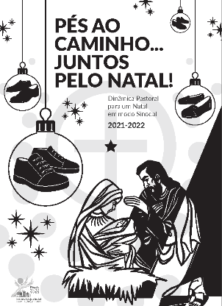

Oração para a Bênção da Mesa | 2.º Domingo do Advento C | 5.12.2021

Guia:
Senhor, à volta desta mesa,
recordamos hoje todos aqueles
de quem andamos esquecidos,
a quem não temos dado a ternura,
o tempo, a atenção do olhar,
a escuta paciente do coração.
Entra, Senhor, nesta casa,
deixa abertas todas as portas,
preside à nossa mesa de todos os dias,
para que haja sempre lugar para mais um.
Que a alegria e a sabedoria do amor
nos preparem para a Tua vinda.
Todos: Ámen.

Imagens em anexo

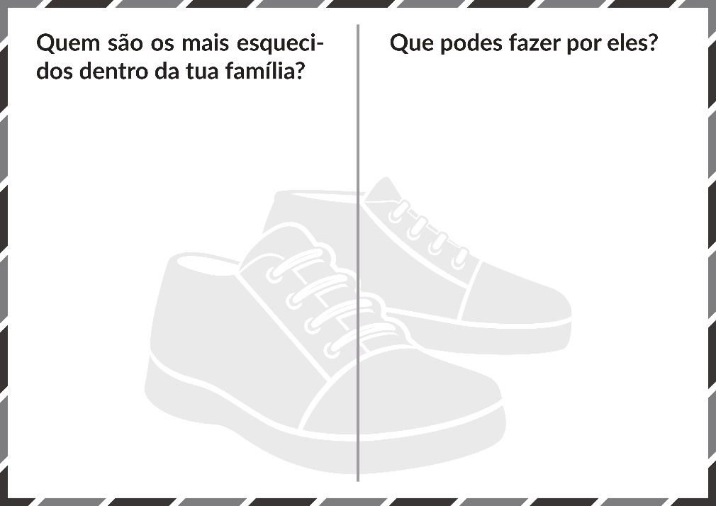
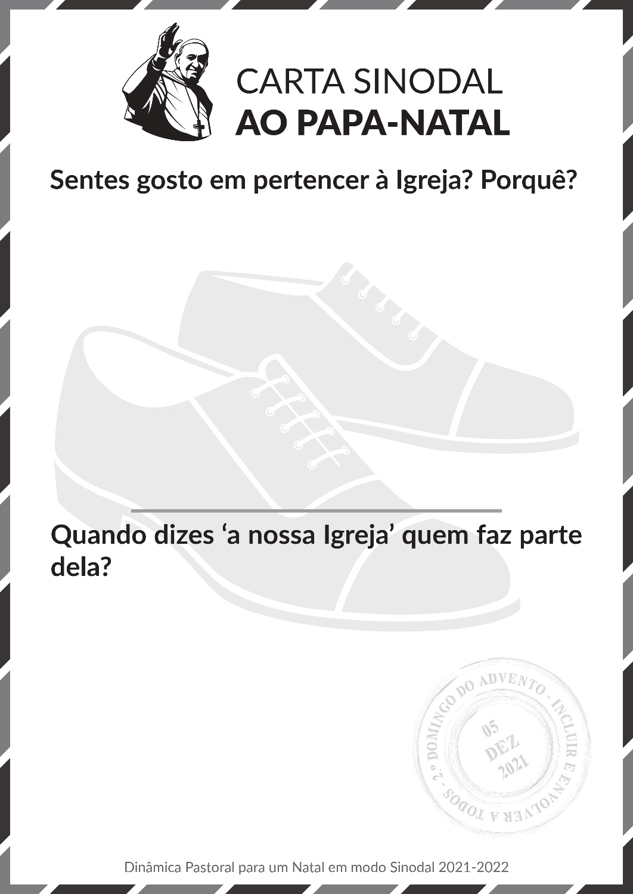

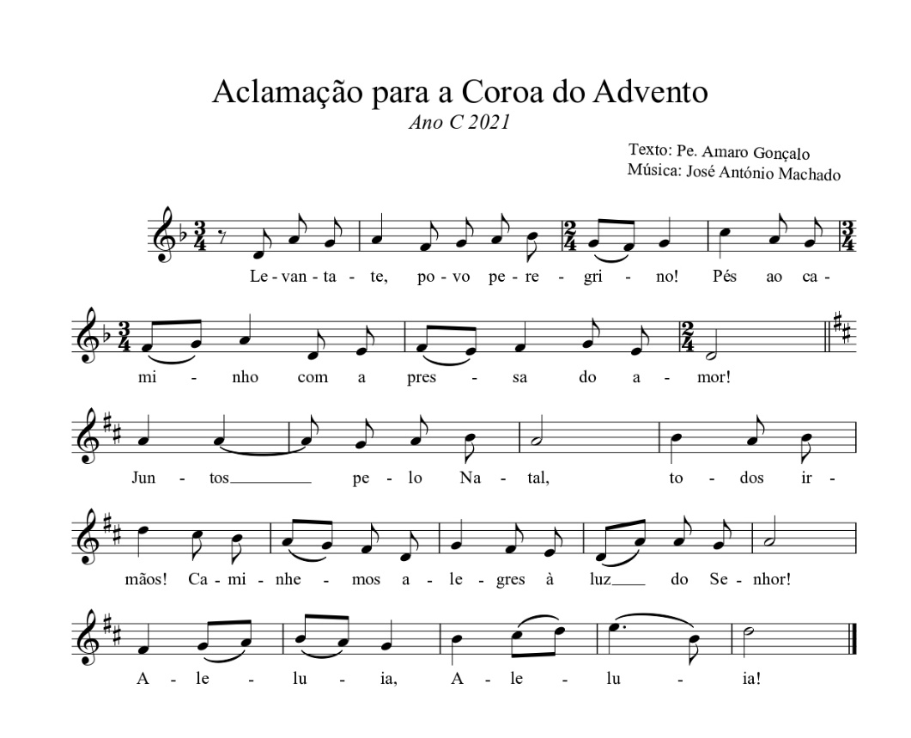

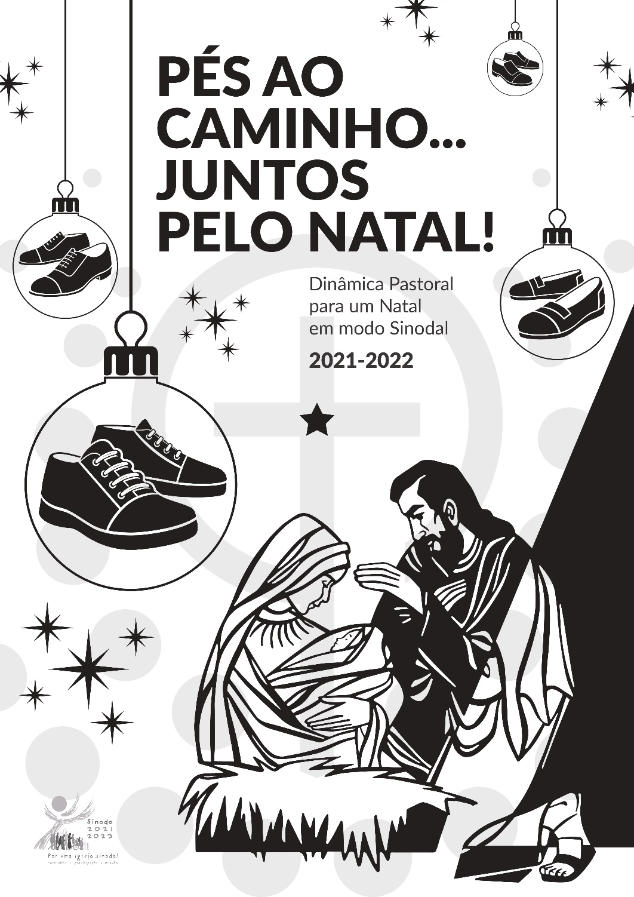

OUTROS TEXTOS E HOMILIAS
II DOMINGO DO ADVENTO C

Homilia no II Domingo do Advento C 2018

1. Presépio, lugar de encontro para todos! Ontem, aprendemos de Maria o modo feminino de habitar o Presépio, em dois movimentos rotativos do coração: recolher para dentro, para acolher quem chega de fora. Hoje, este jeito feminino de habitar o Presépio projeta-se, de algum modo, sobre a cidade de Jerusalém, qual Mãe que recebe nos seus braços a multidão dos filhos que regressam a casa! A Igreja, a nova Jerusalém, revê-se nesta figura de Maria e, à sua imagem, sente-se desafiada a ser Presépio, ou a ser no Presépio, uma Mãe de coração aberto (EG 46-49), acolhedora e carinhosa, com lugar para todos.

2. Mas, a liturgia deste domingo é dominada pela figura masculina e austera de João Batista, o pobre de Cristo, a quem foi enviada a Palavra de Deus, no deserto. A Palavra de Deus passou ao lado de sete figurões poderosos, com nome e lugar na história: Tibério, Pilatos, Herodes, seu irmão Filipe, Lisânias, Anás e Caifás. A Palavra de Deus passou ao lado dos palácios reais, do Templo de Jerusalém, dos hotéis de luxo e de todos os lugares “in” frequentados pelos famosos da época. A Palavra de Deus, num tempo preciso, foi dirigida a João, no deserto. É aí, no deserto, que Ele recebe a Palavra e é aí, e a partir daí, que ele a anuncia. De algum modo, o seu estilo de vida, pobre e simples, o seu grito de esfomeado e sedento de justiça, é já profecia, é já o anúncio e o testemunho de Jesus Cristo, o Filho de Deus, que estava para chegar. Em João, como depois em Jesus, vemos que a esperança não vem dos centros comerciais ou de poder, vem do deserto!

3. A esta luz, o que é preciso ainda fazer, para que o Presépio se torne lugar de encontro para ti e para todos?

Primeiro, é preciso criar espaços de deserto, dentro e à volta do Presépio. Quando uma criança dorme, fazemos silêncio, tiramos volume ao som da música, evitamos o barulho. Precisamos, talvez, de calar certas músicas de embalar, para ouvir o gemido do Menino que chora, de fome, de sede, de solidão, em tantas pessoas, a quem não conseguimos ouvir, porque há muito ruído à custa do Presépio.

Segundo, é preciso destralhar o Presépio, para que ganhe novos espaços, onde outros encontrem o seu justo lugar. Dito de outro modo, é preciso escolher uma vida simples, uma vida que se atém ao essencial. Que o monte dos embrulhos não nos impeça de ver o rosto do Menino. Quanto menos espaço ocuparem as nossas coisas, mais espaço sobrará para quem vier até ao Presépio à procura de um lugar.

Terceiro, é preciso ser pobre para estar com os pobres! O Presépio é um lugar para todos, mas quem chega lá primeiro são os pobres, os pastores da Judeia. Eles têm lugar privilegiado. Devem ser eles, os pobres, o alvo preferencial da nossa atenção. Por isso, preparar no deserto o caminho do Senhor, é altear os vales frios e vazios dos inválidos e descartados deste tempo, elevando-os social e culturalmente. Abater os altos montes e as colinas seculares é combater a concentração de poderes e a máxima riqueza no mínimo de pessoas. Endireitar os caminhos é repor os equilíbrios, lutar pela igualdade de oportunidades. Não tenhamos medo de abater à nossa conta, para que outros possam altear a cabeça e endireitar a vida.

4. Irmãos e irmãs: não se paga entrada no Presépio. E, por isso, os pobres estão na fila da frente! Neste Advento, escutemos o seu grito, descubramos o seu rosto, de modo que eles se sintam em nossa casa e na Igreja como em sua casa.

E então, sim, o Presépio tornar-se-á um lugar de encontro para ti e para todos!

Homilia no II Domingo do Advento c 2015

1. «É tempo de voltar a casa»! Esta é curiosamente a mensagem principal de um anúncio publicitário alemão, que se tornou viral nas redes sociais. Mas tal desafio encontra uma versão bem mais antiga, na bela profecia de Baruc. O secretário do profeta Jeremias tem uma boa notícia, para os refugiados na Babilónia: podem regressar a Jerusalém. Podem voltar a casa! Como “esposa”, Jerusalém deve aprontar-se e adornar-se, para a festa do reencontro. Como “Mãe”, a cidade santa alegrar-se-á, pelo regresso dos filhos, que chegam de longe e de todos os lados. É tempo de voltar a casa!

2. É tempo de voltar a casa! A quantos se julgam, num beco sem saída, aqui está a boa-nova: Deus abre sempre um caminho! A tantos que se sentem sem forças, para derrubar velhos muros de divisão, a quantos lamentam não ver meio, nem ter meios para remover montanhas de obstáculos, a quantos se sentem afundados, no seu vale de lágrimas, o profeta deixa claro: o próprio Deus aplana o caminho e encurta as distâncias! O próprio Deus nos toma ao colo e nos transporta sobre asas de águia! Deixa-te agarrar e levar por Ele. É tempo de voltar a casa!

3. É tempo de voltar a casa! Que bonito, se este fosse o programa de natal, nas famílias, onde há tantos bloqueios e divisões, querelas antigas, ressentimentos encardidos, que parecem impossíveis de abater. Custa dar o braço a torcer e voltar para casa. Mas é preciso confiar: o Senhor derruba os muros que há entre nós; o Senhor abre-nos um caminho novo e inesperado, para nos aproximarmos de quem andamos distantes. O Senhor conduz-nos na alegria. Sim. Grandes coisas faz por nós o Senhor. Mas não as faz sem nós! Faz por nós, mas não em vez de nós. Se é Ele a abrir caminho, levanta-te! «É tempo de voltar a casa»!
4. É tempo de voltar a casa! Este podia ser este também o slogan de João Batista, «a quem a Palavra de Deus foi dirigida, no deserto». E, agarrado por essa Palavra, João prega um batismo de penitência, o mesmo é dizer um caminho de retorno a Deus, um caminho de regresso a casa! Aliás, a missão de João Batista é apresentada nestes termos: “ele Irá à frente, diante do Senhor, para fazer voltar os corações dos pais a seus filhos e dos filhos a seus pais e os rebeldes à sabedoria dos justos” (Mal.3,24; Lc.1,18) e assim preparar um povo, disposto a voltar para Deus. É tempo de voltar a casa!

5. É tempo de voltar a casa! Estamos em advento, e às portas do início do Jubileu da Misericórdia. Que pode significar, para nós, este «voltar a casa» senão o desafio a darmos um pequen0 passo, em direção a Deus, na certeza de que Ele há muito nos aguardava, de braços abertos?! Como nos faz bem voltar para Ele, quando nos perdemos! Façamo-lo, através do Sacramento da Reconciliação, e com uma enorme confiança, na Sua misericórdia, “pois Deus nunca se cansa de perdoar, nós é que nos cansamos de pedir perdão (cf. EG 3). “O confessionário – lembra-nos o Papa - não deve ser uma sala de tortura, mas o lugar da misericórdia do Senhor que nos incentiva a praticar o bem possível. Um pequeno passo, no meio de grandes limitações humanas, pode ser mais agradável a Deus, do que a vida externamente correta de quem vive os seus dias sem enfrentar sérias dificuldades” (EG 44).

Irmãos e irmãs:

Deus sabe que somos obra imperfeita e inacabada, mas quer levá-la a bom termo, até ao dia de Cristo Jesus. Voltemos para Ele! Deixemo-nos abraçar por Ele.

É tempo de voltar a Casa!

Homilia no II Domingo do Advento C 2012
VER FÓRMULA MAIS LONGA PP. 9-11
“Caminhamos cada dia, que nos dás, com a ajuda dos irmãos. Tu nos guias nos caminhos desta Terra. És para nós a esperança da meta! Com o mundo, onde o Reino está presente, Senhor, nós Te pedimos: Aumenta. Aumenta a nossa fé”!

1. E o nosso caminho de Advento prossegue, com a ajuda dos irmãos, sob a guia dos santos, e agora também dos profetas! Os profetas ajudam-nos a atravessar o caminho do deserto, a sonhar e a acreditar, no impossível, quando toda a esperança se desvanece. Na secura severa do deserto, somos guiados, pelos profetas, como estrelas ardentes, que nos guiam, nos caminhos desta terra, para a esperança da meta: eles apontam sempre para a vinda do Messias!

2. Lembremos o nome de cinco deles, como quem vislumbra, no deserto, cinco estrelas ardentes: Jeremias e a promessa do rebento justo; Baruc e o anúncio do feliz regresso à terra; Sofonias e a alegria reservada aos mais pobres; Miqueias, a indicar-nos Belém, a terra do nascimento. A sua palavra e o seu testemunho são “como uma lâmpada que brilha num lugar escuro, até que o dia desponte e a estrela da manhã nasça nos nossos corações” (cf. II Pe.1,19). E vem, por fim, no evangelho de hoje, o último e o maior de todos os profetas, João Batista, a quem foi dirigida a Palavra de Deus, no deserto. Também Ele “foi uma lâmpada ardente e luminosa, que, por um instante, nos alegrou com a sua luz” (cf. Jo.5,35).

3. A João Batista coube a missão de fazer ouvir a sua voz no deserto. Esta é também hoje a missão da Igreja: “pôr-se a caminho, para conduzir os homens, para fora do deserto, para lugares da vida, da amizade com o Filho de Deus, para Aquele que dá a vida e a vida na sua plenitude» (Bento XVI, PF 2). E há hoje tantas formas de deserto: “há o deserto da pobreza, o deserto da fome e da sede; mas há também o deserto do abandono, da solidão, do amor destruído. Há o deserto da obscuridade de Deus, do esvaziamento das almas. Os desertos exteriores multiplicaram-se no mundo, porque os desertos interiores se tornaram cada vez mais amplos” (Bento XVI, Homilia no início do Pontificado). “Nos últimos decénios, - reafirmou o Papa - tem-se visto o avanço de uma "desertificação" espiritual. Vemo-lo, ao nosso redor, todos os dias. É o vazio que se espalhou”.

4. No entanto, - dizia ainda o Papa – “é precisamente a partir da experiência deste deserto, deste vazio, que podemos redescobrir a alegria de crer, a sua importância vital, para nós, homens e mulheres. No deserto é possível redescobrir o valor daquilo que é essencial, para a vida. Assim sendo, no mundo de hoje, há inúmeros sinais da sede de Deus, do sentido último da vida, ainda que muitas vezes” esta sede esteja oculta, ou seja reprimida ou saciada em águas inquinadas! Aqui ressoam com agudeza e clareza as palavras do Hino para o Ano da Fé: “com o mundo, onde o Reino está presente, nós te pedimos, Senhor, aumenta a nossa fé”!

5. Queridos irmãos e irmãs: “No deserto há, sobretudo, necessidade de pessoas de fé, que, com suas próprias vidas, indiquem o caminho para a Terra Prometida, mantendo assim viva a esperança” da meta. Hoje, mais do que nunca, evangelizar significa testemunhar uma vida nova, transformada por Deus, indicando assim o caminho” (Bento XVI, Homilia, 11-10-2012). Sejamos, então, uns para os outros, estrelas que guiam “nos caminhos desta terra”, indicando a outros o caminho para fora do deserto, não com o dedo em riste, mas indo à frente, percorrendo-o, com a própria vida! Esta semana, acende a tua vela, pinta e coloca a tua estrela. E a tua Estrela brilhará se deres aos outros um testemunho alegre da tua fé, se fores ao encontro dos que se sentem no deserto da solidão, “levando apenas o que é essencial: nem cajado, nem sacola, nem pão, nem dinheiro, nem duas túnicas, mas tão só o Evangelho e a fé da Igreja” (Bento XVI, Homilia na abertura do ano da fé, 11-10-2012). Essa é a água do poço, que fará o deserto florescer e as estrelas brilhar na noite!
Credo (dialogado – resposta cantada)

Credes em Deus, que vos reveste, para sempre, com a sua beleza, e vos conduz na alegria, à luz da sua glória?
Resposta cantada: Creio. Creio. Ámen!

Credes em Jesus Cristo, o Bom Pastor, que vos conduz, para fora do deserto, para os lugares da vida e da amizade com Ele, para que tenhais a vida em plenitude?
Resposta cantada: Creio. Creio. Ámen!

Credes no Espírito Santo, que vos infunde, na mente e no coração, os dons da ciência e do conselho, para que possais distinguir o que é melhor, e vos torneis puros e irrepreensíveis, para o dia de Cristo?
Resposta cantada: Creio. Creio. Ámen!

Credes na Santa Igreja, peregrina nos desertos do mundo contemporâneo, chamada a levar apenas os bens essenciais do Evangelho e da fé?
Resposta cantada: Creio. Creio. Ámen!

Credes na vida eterna, meta da nossa esperança, que nos move a transformar este mundo, onde o Reino está presente?
Resposta cantada: Creio. Creio. Ámen!

Cântico: Esta é a nossa fé…
ORAÇÃO A SEGUIR À COMUNHÃO

Senhor, eis-nos à espera.

No fundo das nossas correrias,
no coração destes dias agitados,
que nos dividem literalmente a meio,
entre mil pequenos pensamentos,
há um silencio que soletra o Teu nome.
No fundo de nós sabemos que só um Deus nos pode salvar.
Pode até parecer, no meio de tanto ruído, que Te dispensamos.

Pode até acontecer que não tenhamos a força
dos verdadeiros gestos de Natal.

Mas eis-nos à espera.
Acredita que, por vezes, enquanto trocamos cartões, augúrios, presentes,
há um momento em que as nossas mãos ficam vazias,
fixas no ar como se rezassem.

É quando Te pedimos que faças brilhar em nós
a estrela luminosa do Teu Natal.
J. Tolentino Mendonça

Homilia no II Domingo do Advento C 2012 – fórmula mais longa
“Caminhamos cada dia, que nos dás, com a ajuda dos irmãos. Tu nos guias nos caminhos desta Terra. És para nós a esperança da meta! Creio em Ti, Senhor. Creio em Ti. Com o mundo, onde o Reino está presente, Senhor, nós Te pedimos: Aumenta. Aumenta a nossa fé”!

1. E o nosso caminho de Advento prossegue, com a ajuda dos irmãos, sob a guia dos santos, e agora também dos profetas! Os profetas ajudam-nos a atravessar o caminho do deserto, a sonhar e a acreditar, no impossível, quando toda a esperança se desvanece. Na secura severa do deserto, somos guiados, pelos profetas, como estrelas ardentes, que nos guiam, nos caminhos desta terra, para a esperança da meta: eles apontam sempre para a vinda do Messias, nosso Cristo e Senhor!

2. Podíamos lembrar, cinco deles, como quem vislumbra cinco estrelas ardentes, que guiam a nossa fé, no deserto: Jeremias, Baruc, Sofonias, Miqueias e João Batista.

Jeremias (nascido por volta de 630 a.C.) é o primeiro e o mais menino de todos! Trouxe-nos, no passado domingo, a promessa do “rebento justo”, que havia de germinar, da descendência de David, e fazer deste mundo, o lugar onde o Reino cresce, à medida que floresce o direito e a justiça.

Neste Domingo, é a vez de Baruc, escriba de Jeremias, seu companheiro de refúgio no Egito e de exílio na Babilónia. É portador da promessa do regresso à terra, não já pelas mãos dos homens, mas trazidos “nos braços de Deus”. Como ouvíamos, há pouco, é o próprio Deus que nos abre caminhos, que nos estende a passadeira, que n0s conduz até Ele.
E será, no próximo domingo, a vez do profeta Sofonias (profetizou entre 640 e 609 a.C). Num tempo anterior a todos os outros, garante ao Povo, à filha de Sião, que Deus abrirá um caminho de salvação, para todos os povos. E fá-lo-á, não pela mão dos poderosos, mas a partir de um pequeno resto, com a minoria dos que procuram o Senhor, na humildade e na pobreza.

Nas vésperas de Natal, ouviremos ainda Miqueias, (profetizou entre 740 e 698 a.C.) o profeta dos «sem-terra», o mais antigo de todos, a indicar-nos a terra da promessa, onde vai dar à luz Aquela que há de ser Mãe do Príncipe da Paz.

E assim, queridos irmãos e irmãs, “temos mais confirmada a palavra dos profetas, à qual fazeis bem em prestar atenção, como a uma lâmpada que brilha num lugar escuro, até que o dia desponte e a estrela da manhã nasça nos vossos corações” (II Pe.1,19).

E vem, por fim, no evangelho de hoje, o último e o maior de todos os profetas, João Batista, a quem foi dirigida a Palavra de Deus, no deserto. Também Ele “foi uma lâmpada ardente e luminosa, que, por um instante, nos alegrou com a sua luz” (cf. Jo.5,35).

3. A João Batista – caríssimos irmãos – coube a missão de fazer ouvir a sua voz no deserto (Lc.3,4;Is.40,3-5). Esta é também hoje a missão da Igreja: “pôr-se a caminho, para conduzir os homens, para fora do deserto, para lugares da vida, da amizade com o Filho de Deus, para Aquele que dá a vida e a vida na sua plenitude» (Bento XVI, PF 2). E há hoje tantas formas de deserto: “há o deserto da pobreza, o deserto da fome e da sede; mas há também o deserto do abandono, da solidão, do amor destruído. Há o deserto da obscuridade de Deus, do esvaziamento das almas, já sem consciência da dignidade e do caminho do homem. Os desertos exteriores multiplicaram-se no mundo, porque os desertos interiores se tornaram cada vez mais amplos” (Bento XVI, Homilia no início do Pontificado). “Nos últimos decénios, - reafirmou o Papa, na abertura do Ano da Fé - tem-se visto o avanço de uma "desertificação" espiritual (…) Vemo-lo, ao nosso redor, todos os dias. É o vazio que se espalhou”.

4. No entanto, - dizia ainda o Papa – “é precisamente a partir da experiência deste deserto, deste vazio, que podemos redescobrir a alegria de crer, a sua importância vital, para nós, homens e mulheres. No deserto é possível redescobrir o valor daquilo que é essencial, para a vida. Assim sendo, no mundo de hoje, há inúmeros sinais da sede de Deus, do sentido último da vida, ainda que muitas vezes” esta sede esteja oculta, ou seja reprimida ou saciada em águas inquinadas! Aqui ressoam com mais clareza as palavras do Hino para o Ano da Fé: “com o mundo, onde o Reino está presente, nós te pedimos, Senhor, aumenta a nossa fé”!

5. Queridos irmãos e irmãs: “No deserto há, sobretudo, necessidade de pessoas de fé, que, com suas próprias vidas, indiquem o caminho para a Terra Prometida, mantendo assim viva a esperança” da meta. Hoje, mais do que nunca, evangelizar significa testemunhar uma vida nova, transformada por Deus, indicando assim o caminho” (Bento XVI, Homilia, 11-10-2012). Sejamos, então, uns para os outros, estrelas que guiam “nos caminhos desta terra”, indicando a outros o caminho para fora do deserto, não com o dedo em riste, mas indo à frente, percorrendo-o, com a própria vida! Esta semana, acende a tua vela, pinta e coloca a tua estrela. E a tua Estrela brilhará se deres aos outros um testemunho alegre da tua fé, se fores ao encontro dos que se sentem no deserto da solidão, “levando apenas o que é essencial: nem cajado, nem sacola, nem pão, nem dinheiro, nem duas túnicas, mas tão só o Evangelho e a fé da Igreja” (Bento XVI, Homilia na abertura do ano da fé, 11-10-2012). Essa é a água do poço, que fará o deserto florescer e as estrelas brilhar na noite!

Homilia no II Domingo de Advento C 2009
“Tornai-vos puros e irrepreensíveis, para o dia de Cristo,
na plenitude dos frutos de justiça” (Fil.1,11)!
- Partimos, desde o início, da santidade, como programa de sempre, e esperamos, para o dia de Cristo, “os frutos de justiça” na sua plenitude! Pois tão pobres e tão podres, tão magros e tão amargos, têm sido, entre nós, alguns dos frutos da justiça humana, daquela justiça legal, que tem por ofício fazer respeitar a lei e a moral dos homens. O descrédito da justiça é, talvez, o mais corrosivo e perigoso vírus da saúde moral e social de um povo. Por isso, quanto mais vemos falhar a justiça humana, tanto mais desperta, por aí, ora o desejo imediato de a aplicar pelas próprias mãos, ora a expectativa futura de um julgamento divino, reparador de todas as injustiças! Esperamo-lo, de facto, no “dia de Cristo”, dia do julgamento final e da nossa justificação!

- Mas de que justiça, afinal, estaremos nós ainda falar, quando falamos assim da justiça final de Deus?! Todos conheceremos a definição clássica da justiça humana: “ela é a virtude moral que consiste na constante e firme vontade de dar, a Deus e ao próximo, o que lhes é devido”.

- Mas, é bem verdade que a Bíblia alarga o conceito de justiça. A «justiça de Deus», refere-se, em primeiro lugar, àquela qualidade, pela qual Deus é fiel à sua aliança. Ele “faz jus” à Sua palavra de amor! Na sua justiça, Deus respeita os nossos direitos e restabelece o direito daqueles que são os seus aliados; está do lado dos pobres e oprimidos, é mesmo o seu advogado de defesa. Enquanto a justiça humana ensina a respeitar os direitos dos outros e a restituir os direitos lesados, a justiça divina, que vem de Deus e que Deus infunde nos nossos corações, é mais ampla: julga com misericórdia. E, por isso, não apenas repara o mal feito, mas cura a ferida da própria ofensa. Na medida em que perdoa o pecado, Deus justifica o pecador e torna-o assim mais justo. Por isso, toda a justiça, separada do amor misericordioso, torna-se fria e cruel. Portanto, a justiça de Deus, chama-se, em rigor, “misericórdia”. «Se a vossa justiça não superar a dos doutores da Lei e dos fariseus, não entrareis no Reino dos Céus» (Mt.5,20), disse Jesus.

- São Paulo pedia a Deus, que nos concedesse, por meio de Seu Filho, “a plenitude dos frutos da justiça”! Por outras palavras, ele espera, para o dia do Senhor, aqueles frutos, pelos quais a salvação, que vem de Deus, por meio de Cristo, possa atingir e transformar as nossas relações pessoais. Diríamos então que a plenitude dos frutos de justiça se exprime no amor, no perdão e na paz! Porquê? No amor, porque a justiça é dar a cada um o que é devido, e «quem ama o seu próximo, cumpre toda a Lei» e nós não devemos mais nada a ninguém que o amor de uns para com os outros» (cf. Rom.13,8). Por outro lado, a justiça precisa de frutificar em perdão, pois só ele é capaz de curar feridas que ainda sangram nos corações, e restabelecer profundamente relações humanas ainda tão perturbadas, até chegar àquela Paz, sem vencedor, nem vencidos.

- Nesta 2ª semana de Advento, disponhamo-nos então à obra da justiça. Trata-se de dar a cada um o que é devido: não só o pão de que se alimenta, o seu salário, a assistência humanitária, mas também o perdão, aquele amor feito de correção fraterna e de consolação, aquela atenção paciente e delicada, numa presença discreta e amável! Aproveitemos também (na quarta-feira) a celebração do Sacramento da Reconciliação, para restabelecer as nossas relações com Deus e com os irmãos, e assim deixarmos frutificar, no deserto dos nossos corações, os frutos mais excelentes do perdão e da paz!
Oração (a substituir a Oração dos Fiéis)
Senhor, nosso Deus:
a tua justiça não é como a dos homens,
vendada ou vendida, calculada a frio, sem rosto, sem dó nem piedade!

A tua justiça é selo da tua fidelidade,
anúncio da nossa responsabilidade:
boa nova, para o pobre, que pede auxílio,
compaixão, para com o mais fraco,
misericórdia, para com o miserável,
perdão, para o coração ferido,
justificação, para o arrependido!

Senhor, nosso Deus:
no deserto desta terra, a monte, abandonada, e desnivelada,
fizeste germinar o teu Filho Jesus, como rebento de justiça!

Neste tempo, que ainda nos separa do “dia de Cristo”,
dia de julgamento e justificação,
cava em nós uma bem-aventurada sede de justiça,
e transforma em pomar este deserto!

Senhor, nosso Deus,
dá-nos, por meio de Teu Filho, a plenitude dos frutos de justiça:
o amor, como dádiva e dívida eternas,
a misericórdia, de quem se move e comove nas entranhas,
e a Paz, a quem o perdão, abre o único caminho do futuro,
na tranquilidade e em segurança, para sempre!
Homilia na Missa com Crianças – Tópicos

- Esta semana, já reparaste, na palavra que colocamos na estrela? É a palavra justiça. Conheceis a imagem da justiça, que aparece na fachada de alguns tribunais? É uma mulher, de olhos vendados, com uma balança na mão e noutra a espada. Com esta imagem, da mulher vendada, parece que a justiça é cega, não olha a quem; com a balança numa mão ficamos com a ideia de que a justiça pesa as acções de cada pessoa e procura reparar o equilíbrio e chegar à igualdade. A espada mostra que a lei é dura, mas é lei: dura lex, sede lex.
- Esta é a imagem física que temos da justiça. Mas qual a imagem, que temos da justiça, na cabeça? Castigo ou vingança; reparação do mal feito; ficamos com a ideia de que a justiça nunca se alcança na totalidade.
- Mas é bem diferente a justiça, de que nos fala a Palavra de Deus! A justiça de Deus:
- Não fecha os olhos. Deus vê tudo, mesmo aquilo que os homens não vêem nem podem provar.
- Não usa a espada. Deus julga com amor. É fiel ao seu amor por nós! Por isso, a sua justiça fere e cura, ao mesmo tempo.
- Ele julga sempre com os dois pratos da balança, porque julga com misericórdia. Corrige e consola. Repara, por fora, e cura, por dentro.
- São Paulo pede a Deus que nós cheguemos a alcançar a plenitude dos frutos da justiça. Por isso, somos desafiados, nesta 2ª semana

  - Dar a cada um o que é devido;
  - Reparar algum prejuízo ou ofensa causado a alguém;
  - Pedir e receber o perdão (sacramento da reconciliação);
  - Corrigir e consolar

Homilia no II Domingo de Advento C 2006

1. Já bastava “a menina do gás” e a devolução da noiva à procedência, por causa de um automóvel, para confirmar a leviandade ética da nossa publicidade, quando se trata de atingir valores tão caros à família. Agora, está nas ruas, na televisão, nos jornais, uma campanha publicitária da TV Cabo, que é uma verdadeira infâmia. Nela, e no início, expuseram uns cartazes onde um filho anunciava ao pai que se tinha ido embora de casa, porque ali, não havia TV Cabo. “Tchau, pai vou bazar. Sem TV Cabo, quê que estavas à espera”. Veio a segunda leva de cartazes, em que a mulher, primeiro, e depois a empregada doméstica, a “Deolinda”, anunciam que se vão mudar, para onde haja TV Cabo. Para que tomem consciência da dimensão do atrevimento, leio-vos, na íntegra, uma página inteira de publicidade, com esta Carta, que diz assim: “Artur, durante meses, andei a pedir que me ouvisses. Agora vejo-me obrigada a tomar uma atitude. Sabes, Artur, às vezes quando não temos coisas importantes em casa, começamos a procurar fora. Eu estava a sentir-me presa; todos dias a mesma coisa. Fui para casa do Pedro. Acredites ou não, ele entende-me. Todos os dias temos um programa diferente, sinto-me viva outra vez. Como é que põe a nossa felicidade em causa por € 15,50? Laura”. Um comentador, insuspeito de qualquer excesso de piedade, insurgia-se: “Esta campanha ofende os pais, os filhos e as empregadas domésticas. Ofende os valores mínimos do casamento, da família e da vida em sociedade (“Dois casos exemplares, in Expresso, 1 de Dezembro 2006, p.7”).

2. Acreditem ou não, como o Artur, é neste “deserto” assim, de ideias, de valores, de princípios, que a voz de João Baptista, tem de ressoar, com a mesma frescura, coragem e vigor. “E há hoje tantas formas de deserto”, como bem nos avisava, desde o primeiro dia, o Papa Bento XVI: “há o deserto da pobreza, o deserto da fome e da sede; mas há também o deserto do abandono, da solidão, do amor destruído. Há o deserto da obscuridade de Deus, do esvaziamento das almas, já sem consciência da dignidade e do caminho do homem. Os desertos exteriores multiplicam-se no mundo, porque os desertos interiores se tornaram assim tão amplos” (Bento XVI, Homilia no início do Pontificado). Quem não vê tal deserto, quem não o sente, perante o cenário de uma publicidade, tão reles e mesquinha, que induz comportamentos que ferem e minam a unidade familiar? Se apodrece este tronco da unidade conjugal e familiar, como se aguentará de pé uma família, uma sociedade ou uma comunidade?

3. A figura austera e autêntica de João Baptista, inspira-me, neste II Domingo de Advento, a desafiar-vos a lutar pela unidade familiar:

3.1. Primeiro, João Baptista coloca-nos o desafio da unidade conjugal: pensai, na sua coragem, mais tarde, ao censurar a situação de Herodes, que tomara por sua, a esposa de seu irmão. E, em consequência desta defesa do valor da unidade matrimonial, ele virá mesmo a ser degolado.
Queridos casais: lutai, com todas as forças, pela unidade conjugal! Sois um só, pelo sacramento do matrimónio. Procurai essa unidade constantemente. Essa unidade não é uma “fusão” na qual vós os dois perdeis a identidade de cada um. Não. Esta unidade é uma comunhão, onde cada um mantém o que lhe é próprio e o reconhece precisamente na relação com o outro. É verdade que a natureza humana tende a fundir-vos. Mas só pela graça de Deus, pelo dom do seu amor, do seu perdão, podeis chegar a ser um só: um só corpo, um só coração, uma só alma, um só pensamento, uma só vontade, sem que cada um deixe de ser o que é, no outro, pelo outro e para o outro.

3.2. Segundo: João Baptista também nos inspira o desafio da unidade familiar. Curiosamente a sua missão é apresentada a seu pai Zacarias, nestes termos: “Ele irá à frente, diante do Senhor, para fazer voltar os corações dos pais a seus filhos” (Lc.1,17). Queridos pais: oferecei o testemunho da vossa unidade, como tronco, do qual brota, floresce e frutifica a mais ampla comunhão da vossa família: dos pais e dos filhos, dos irmãos e das irmãs entre si, dos parentes e de outros familiares.

4. Esta comunhão familiar exige, de facto, de todos e de cada um, a generosidade, a disponibilidade para partilhar, a compreensão, a tolerância, a contínua abertura à reconciliação. “Especialmente, o diálogo entre os esposos, destes com os filhos e dos filhos com seus pais, e entre si, é um caminho de união, de superação das dificuldades, de possibilidade de novos projectos, de manifestação de amor, de desculpa e de perdão” (cf. Folha dominical). Um outro elemento fundamental para construir esta comunhão “é o intercâmbio educativo entre pais e filhos, no qual cada um deles dá e recebe. Mediante o amor, o respeito e a obediência aos pais, os filhos dão o seu contributo para a edificação de uma família humana e cristã”. Essa comunhão familiar surgirá também com “o cuidado e o amor para com os mais pequenos, os doentes e os anciãos; com o serviço recíproco de todos os dias; com a comparticipação nos bens, nas alegrias e nos sofrimentos de cada dia”.
5. “Tenho plena confiança de que Aquele que começou em vós tão boa obra há-de levá-la a bom termo”. Oxalá, neste Natal, a Igreja Mãe viva a alegria da Jerusalém do alto, que vê chegar, de longe, os seus filhos, reunidos. Ao colocarmos a imagem de Maria no Presépio ou a foto da mãe na árvore, rezemos pelo dom da Unidade familiar. Este é o mais belo presente de Deus, para cada um e para o futuro de toda a humanidade!
Homilia no II Domingo de Advento C 2003

1. Às portas do Natal, são muitos mais os que nos batem à porta. Das instituições sociais e culturais, às pessoas singulares e aos pedintes, tudo se movimenta de modo a ativar e fazer crescer a “caridade”. O clima de crise favorece bem mais os peditórios que os ofertórios. Mas ainda assim, mesmo para quem gosta pouco de dar, nesta época resulta bem mais difícil não dar nada, a quem pede alguma coisa. Quanto mais não seja, para «descargo de consciência», para comer descansadinho as batatas, o bacalhau e o bolo-rei, na noite de Natal. De resto, os apelos à partilha multiplicam-se quase tanto como os anúncios de compras de Natal. E no fim, ficamos ainda mais divididos entre o desejo de comprar e a vontade de oferecer. É verdade que o Natal puxa pelos nossos bons “sentimentos” de partilha, de justiça, de amor e de paz, e de outras coisas que nos dá algum jeito chamar por esta altura. E não podendo acudir a todos, com o risco ainda pior de não ajudar ninguém, ficamos com a ingrata situação de ter de pensar duas vezes, quando temos de meter a mão ao bolso. Impõe-se-nos, por isso, na própria caridade, um discernimento, nem sempre fácil de fazer. Mas a que a própria crise nos pode ajudar.
2. Neste sentido, é muito oportuna a palavra do Apóstolo Paulo: «Peço a Deus, que a vossa caridade cresça cada vez mais em ciência e discernimento, para que possais distinguir o que é melhor”, ou por outras palavras, “para que possais decidir, pelo que mais convém”.

São Paulo estava muito agradecido aos Filipenses, pela partilha que fizeram com ele, quando esteve preso por causa do Evangelho. Ele conhecia muito bem a generosidade dos seus queridos filhos, sem nunca se aproveitar dela. Mas essa ternura toda com que os trata, não o impede de os advertir para os riscos do «crédito mal parado», do dinheiro caído em saco roto, das ofertas com destino duvidoso, das esmolas que aproveitam mais à boa consciência de quem as dá, do que à desgraça de quem as recebe. Trocos que nada resolvem ou, a maior parte das vezes, mais adiam e complicam a vida de quem os recebe.

3. São Paulo fala-nos, pois, do crescimento da caridade, em ciência e discernimento. Quer dizer, em conhecimento e em lucidez. Conhecimento das pessoas e das situações. Conhecimento das reais necessidades e das verdadeiras possibilidades de cada um. Isto implicaria, no mínimo e por princípio, o dever de nunca dar sem conhecer a pessoa, na sua situação concreta, ou a instituição, no seu modo preciso de ser e de fazer. A chamada «esmola ao ceguinho» é o exemplo mais obscuro de um amor cego, e por isso mesmo, de uma falsa caridade. São esmolas que tornam viciado o pedinte. Esmolas que humilham, que mantêm “o desgraçado” no hábito e na dependência da sua própria indigência. Muitos dos nossos pedintes, do mercado e das portas das Igrejas, preferem mais exibir a doença do que curá-la. A caridade, nestes casos, não é abrir a mão, para a esmola. É estender os braços, para os levantar e fazer andar. Foi isso, aliás, que Jesus fez com muitos dos pedintes e doentes que encontrava pelo caminho: «levanta-te e anda», dizia-lhes. Pior ainda, quando se trata de crianças a pedir. E nisso o insuspeito Padre Américo era clarinho: «quem dá uma esmola a uma criança pedinte, devia ir para a cadeia». A frase não é minha! É do fundador do Gaiato, do Calvário e do Património dos Pobres!

4. Este conhecimento é a base do discernimento. Ajudar-nos-á a distinguir e a decidir, a olhar e a ver o que realmente importa, o que mais é preciso, o que é prioritário, o que verdadeiramente pode ajudar a resolver, no imediato ou a seu tempo, a situação que se nos depara. E isto não é fácil. Sobretudo diante de situações novas, como a dos imigrantes e refugiados, ou a dos toxicodependentes, dos arrumadores e desempregados. Envolve-nos de tal maneira, que nos obriga a termos também nós de pedir, de implicar e comprometer outros, outras pessoas e outras instituições, o próprio necessitado e a sua família, na complexa resposta aos seus problemas.

Este é um esforço concertado que nos custa muito mais. Mas é aquele que verdadeiramente importa, para o tal «crescimento da caridade em ciência e discernimento», para chegar à «plenitude dos frutos de justiça», de que nos falava o Apóstolo. A caridade tem, por isso, de ser clarividente, para sermos puros e irrepreensíveis, para não cairmos no sentimentalismo fácil, nas boas intenções, de quem está sempre mais pronto para pedir do que para dar. Confundindo, quantas vezes, “caridade” para com o próximo, com aquilo que lhe é devido, por “justiça”.

5. Neste Natal, é preciso não se deixar levar por uma “caridade de fantasia”, aquela que humilha e se exibe, feita para a promoção de quem dá, sem proveito certo para quem recebe. Neste Natal é preciso, pelo contrário, procurar uma “nova fantasia da caridade” (N.M.I.50), para dar, de modo preciso, o que é preciso, a quem precisa. Esta caridade pode até não nos fazer dar muito. Mas vai-nos dar muito mais que fazer…

Homilia no II Domingo de Advento/ C 2000

«Quando o Senhor fez regressar os cativos de Sião, parecia-nos viver um sonho»!

É sempre assim. Quando a esperança parece enterrada no desânimo, quando já de nada valem as forças humanas, quando o homem desiste por saber que nada mais pode, é que Deus vem. De imprevisto. De surpresa. Como se fosse «um sonho». Uma realidade que vai além das nossas expectativas, um acontecimento que está fora das nossas previsões, que excede as nossas medidas.

Deus é assim: estava o seu povo exilado em terra estrangeira, sem esperança de regresso, desesperado com as previsões políticas de ali ficar para sempre. E Deus vem. Deus lembra-se de seus filhos. E o pesadelo do exílio termina num sonho feito canto de júbilo. Deus reconduz o seu Povo, «trá-los em triunfo, como filhos de reis». É Deus quem abre caminhos, é Ele quem abate as colinas, é Ele que preenche os vales. É Ele que nos abre os caminhos por onde Ele mesmo há de passar... Só resta ao homem deixar que ele venha, faça e aconteça. O nosso Deus é sempre uma surpresa. Irrompe no momento inesperado. Atua quando tudo fracassa. Faz-se próximo quando o julgávamos ausente.

Aliás, olhando a história deste nosso século, podemos ver como aqueles regimes ou sistemas de pensamento que nos pareciam estar de «pedra e cal», como aquelas figuras que pareciam não mais desaparecer, como uns e outros ruíram muito antes do que imaginávamos, com a força e as consequências que jamais poderíamos prever. As grandes transformações do Homem e da História foram sempre surpresa. Para vermos que Deus é assim. Vem quando o homem o chama. É quando o homem se reconhece incapaz de se salvar a si próprio, que Deus encontra espaço para agir. Ele age. E age fora das nossas previsões, para lá dos nossos esquemas...para se ver que tudo é obra d’Ele. E se examinássemos a nossa história pessoal, descobriríamos como tantas vezes aquilo que programamos e prevemos não aconteceu segundo os nossos cálculos mas se realizou no tempo oportuno, na hora escolhida por Deus, e foi o melhor para nós. E aquilo que nos parecia não mais acontecer fez-se realidade na hora da surpresa. E aquele problema, aquele defeito que há muito lutávamos para eliminar, acabou por se resolver sem darmos nem fazermos por isso, tão só pela graça de Deus. Deus surpreende-nos sempre. Por isso, há sempre lugar para a esperança!
S. Paulo diz mesmo que foi Deus a começar em nós a sua obra e será Ele a levá-la a bom termo. E esta é mais uma razão de esperança. A obra dele em nós não está entregue ao acaso. Se é Ele a realizar em nós a obra da salvação, é-nos dado então o direito de esperar. Esperar que o mal não é fundamental, esperar que não há males definitivos, que o melhor sempre virá... E podemos esperar, esperar na alegria. Porque existe Alguém que tem nas mãos os destinos deste mundo que passa. E este Alguém é Amor. Assim se manifesta quanto Deus nos ama e nos conhece. Quanto Ele permite no seu amor o erro livre de cada homem e quanto ele sabe esperar pelo nosso grito de salvação, para nos tomar pela mão, agarrar ao colo e nos oferecer um caminho novo de liberdade. Foi esta surpresa que João Baptista fez ressoar no meio de um povo que se esquecera até de esperar. «Toda a criatura verá a salvação de Deus». E não era um sonho. Era a esperança que se cumpria num Deus que tinha um nome e um rosto: Jesus Cristo.

Homilia no II Domingo de Advento C 1997

Uma voz clama no deserto: preparai o caminho do Senhor! A voz é a do Profeta. A Palavra é a de Deus. E é sempre o mesmo Espírito, o Espírito Santo, que fala por meio dos Profetas. Outrora, falou pela boca de Isaías, anunciando o Messias que estava para vir. Agora pela boca de João, anuncia e prepara a vinda do Messias que está para chegar.

Desceu, pois a Palavra por meio dos profetas, para que a Terra, que antes era deserta, de sonho e de esperança, acordasse para o tempo novo que lhe estava prometido. Desceu, pois, a Palavra, pela boca dos profetas, para que o povo de Deus, “vestido de luto e aflição”, “se revestisse da beleza da glória que vem de Deus” e caminhasse, sem obstáculos, ao encontro do seu Senhor. É, por isso, o Espírito Santo, Aquele que falou pelos profetas, o verdadeiro Precursor de Cristo, na sua primeira vinda! Porque é Ele que vem antes, pela boca dos profetas, sacudir o pó das nossas consciências adormecidas, embaladas no encanto e no desejo de ganhar este mundo e possuir o outro.

Porque é Ele que vem, pela boca dos profetas, soprar sobre as cinzas do luto e da morte e trazer o fogo e a luz da esperança. Vem o Espírito Santo, pela palavra de Baruc, o Profeta, despertar o desejo do encontro, gritar a esperança, convidar à mudança: “Deixa a tua veste de luto e aflição; cobre-te com o manto da justiça que vem de Deus, porque Deus vai mostrar o teu esplendor a toda a criatura». Vem o Espírito Santo, pela palavra de João, rasgar vales e caminhos, demover obstáculos e abrir os corações à graça da salvação de Deus. Em Cristo, oferecida a toda a criatura. «E toda a criatura verá a salvação de Deus».

E continua a ser pelo Espírito Santo que a Igreja vive hoje a espera da vinda do Senhor. «O Espírito e a Esposa dizem: Vem, Senhor Jesus» (Apoc.22,17). O Espírito suscita no coração da Esposa (Povo de Deus) a nostalgia e o desejo do Esposo (Cristo). E são, de novo, ontem como hoje, os profetas, que dão voz ao gemido deste Espírito inconformado. Profetas são os que não se acomodam às consolações do mundo, nem às desgraças do presente, mas nos despertam para a mudança de agora e para o desejo do futuro.

Cuidado, porém, neste tempo (eleitoral) tão farto de promessas. Porque o verdadeiro profeta não vende promessas a saldo, nem dá, por certo, de mão beijada o futuro. Simplesmente, com o grito da Palavra, que o anima, acorda para a necessidade de mudar. “Tenhamos, por mais firme, a Palavra dos Profetas, à qual fazeis bem em recorrer como a uma luz que brilha em lugar escuro, até que raie o dia e surja a estrela da manhã em vossos corações (...) inspirados pelo Espírito Santo, é que os homens santos falaram em nome de Deus” (II Pe.1, 19-21) A maior parte das vezes, pregaram no deserto. Onde a necessidade extrema cria o desejo profundo. E onde o desejo profundo se faz grito de esperança: Vem, Senhor Jesus! Maranathá!

Homilia no II Domingo de Advento C 1994

1. Enquanto o Natal chega às ruas, a palavra de Deus desce ao deserto. Sem falas mansas, nem anúncios prometedores, João Baptista vem tirar as pedras do caminho, para Deus vir e chegar quando quiser, passar e ficar entre nós. É a Palavra de Deus que vem, pela boca do Baptista, abater os altos montes, as colinas seculares e preencher os vales. Por outras palavras, vem João Baptista ao deserto da nossa vida, (a) entulhada num monte de coisas imensas, para lançar a semente pequenina da Palavra. E a Palavra vem ao nosso encontro, bate à porta do nosso coração, para ocupar o seu lugar e encarnar dentro de nós, preenchendo tantos e tantos vazios demolidores, que nos deixam, pelo caminho da vida, desnorteados. É a palavra «arrasadora» de Deus, a aplanar o terreno, para que Israel possa viver em segurança e na alegria. Em tudo isto, sobressai sempre a obra de Deus. É Deus a abrir caminhos. É Ele que vem, na plenitude dos tempos. Vem quando quer. E quis vir há dois mil anos, precisamente.

2. Diz-se por aí – e até se canta nas igrejas – que é natal todos os dias, porque «o natal é o amor». É possível que, na raiz destas expressões, esteja o desejo de projetar por todo o ano a beleza e o bem do Natal. Por que razão se havia de limitar a um só dia a manifestação dos nossos sentimentos de paz e fraternidade? Sendo assim, diz-se, «é Natal quando o homem quiser». E se o homem nunca quiser? Nunca será Natal? O prólogo do Evangelho de S. João que se lê na Missa do Dia de Natal diz, pelo contrário, que a Luz brilha nas trevas, sem que estas a possam apagar. Diz-se aí que “o Verbo veio ao que era seu e os seus não O receberam”. Mas veio, e também para esses. Nem, por isso, deixou de vir, de se fazer carne e de habitar entre nós. O Natal é mais do que os nossos sentimentos ou a falta deles. Não se reduz a um efeito de luzes e sons. E tampouco se limita a um jogo de prendas dadas e recebidas. O Natal não anda ao sabor do índice dos valores comerciais, nem se dá ou mede pelo tamanho da sorte de cada um. O Natal cristão, o Natal que importa celebrar, é o nascimento de Alguém, o nascimento de Jesus, do Menino-Deus. Não foi quando o homem quis, nem é todos os dias. Foi quando Deus quis, num momento determinado, e na plenitude dos tempos. Mesmo onde há luto e dor, aflição e morte, Deus tem Natal para todos. Deus oferece-se, desde há mil anos, até aos que O não querem para nada. Ontem, como hoje, Deus permanece à mercê do Homem. Ele vem, apesar da minha (nossa) recusa.

3. Ao Homem parece bastante, pelo menos, não impedir o caminho, não estorvar a sua passagem, nem oferecer resistência à sua vinda. Seria preciso tão só desimpedirmo-nos de adereços, para que Ele possa «hoje» vir e brilhar e ser recebido em triunfo, como filho de Rei!

João Baptista veio e não era a Luz. Mas foi Estrela que nos fez subir ao alto e olhar para o Oriente. Para que tivéssemos a certeza de que Deus estava próximo. A conduzir-nos à Luz da sua glória, até ao dia de Cristo Jesus!

Oração (substitui a oração coleta)

P. Fazei-nos trilhar, Senhor,
o caminho da Confiança.

Ensinai-nos a devolver a esperança,
a todos os Vossos filhos,
para que conheçam a extraordinária Bondade
com que as conduzis e salvais.

Não permitais que o nosso espírito
se feche no medo ou no ressentimento,
mas que Vos procuremos sempre,
de coração sincero,
por um caminho só nosso.

E quando nos sentirmos
mais frágeis ou sobrecarregados
dai-nos, com igual confiança,
a nossa vida, como um Dom
e em cada dia, a alegria de dar
dispostos a confiar cada gesto
à obra do vosso amor,
até ao dia Cristo, vosso Filho,
que é Deus convosco
na unidade do Espírito Santo
R. Ámen.

